2025年2月18日
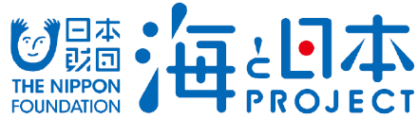

報道関係者各位 海・みなと・蒲郡実行委員会
見て・触れて・作って海と親しむイベント
がまごおり陸養プロジェクト｢ぎょぎょフェスinラグナシア｣を開催しました！
2025年2月9日（日） 【場所】ラグーナテンボス ラグナシア

海・みなと・蒲郡実行委員会は、海にちなんだイベントが集合する「がまごおり陸養プロジェクト ぎょぎょフェスinラグナシア」」を2月9日（日）に開催いたしました。
このイベントは、次世代へ豊かで美しい海を引き継ぐために、海を介して人と人とがつながる“日本財団「海と日本プロジェクト」”の一環です。
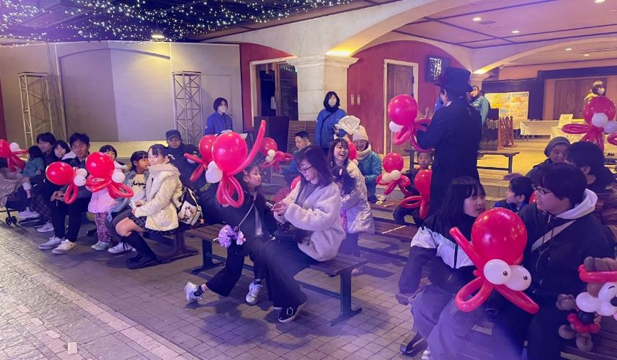


イベント概要
・開催概要 【ステージ】できたくんの工作ショー／パフォーマー アキのバルーンパフォーマンス
【ふれあい水族館】
【ワークショップ】万華鏡／ハーバリウム／レジンキーホルダー／自分だけの小さな海を作ろう
・日程 2月9日（日）
・開催場所 ラグーナテンボス ラグナシア 宮殿ステージ
・参加人数 約300名

できたくんの工作ショー
発砲スチロールを使ったパフォーマンスや工作ショーを披露してくださいました。発砲スチロールの板をエビやクジラなどの形でくりぬくパフォーマンスは1分ほどの早業で子供も大人もとても驚いている様子でした。工作ショーではタコの帽子をかぶって踊ったり、ビニール袋で作ったチンアナゴとウミヘビの大きな風船を運ぶゲームなど、体を動かしながら楽しんでいました。
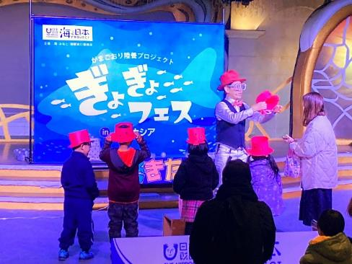
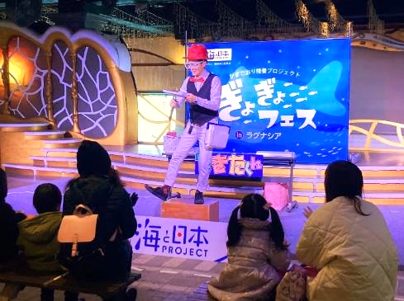

パフォーマー アキのバルーンパフォーマンス
バルーンを自由自在に操り、イルカやイカなどの海の生き物のバルーンを作っていただきました。限定20名のお子さまにご参加いただいたバルーン教室では、親子でタコを作っていただきました。途中でバルーンが割れてしまうこともありましたが、親子で協力しながら直径50cmほどの大きなタコをそれぞれ作り上げていまいした。作ったタコを腕に着けて皆さん嬉しそうにお写真を撮っていました。
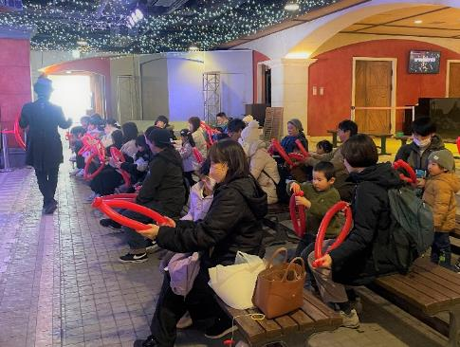
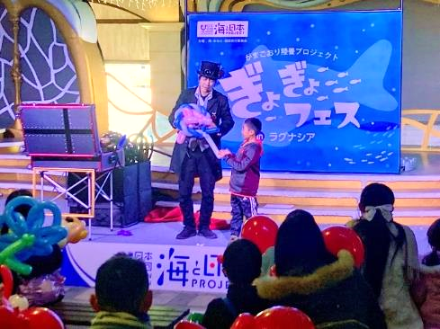

ふれあい水族館
竹島水族館さんにご協力いただき深海に住む様々な海の生き物と触れ合えるコーナーを開催しました。普段触ることのないサメや大きなタカアシガニなど、最初は恐る恐る触っていましたが慣れてくると「かわいい」と言って自ら進んでふれあうお子さまが多くいらっしゃいました。「どんなエサを食べるの？」など生き物の生態について、飼育スタッフさんとの会話も楽しんでいました。
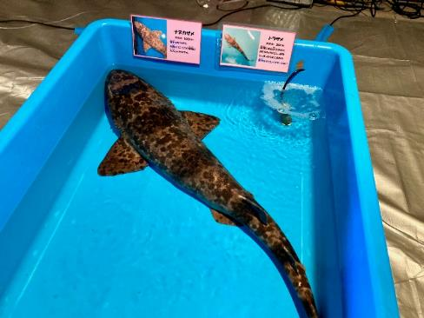
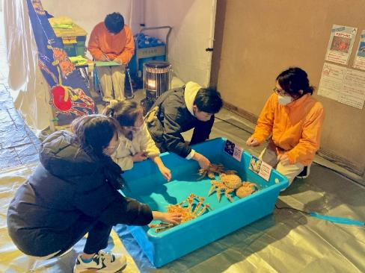

ワークショップ
1人15分~20分程で思い思いの作品を作ってくれました。ハーバリウムと万華鏡ではペットボトルキャップを粉砕したプラスチックを材料として再利用し、「色がキレイでペットボトルのキャップには見えない」と驚いていました。飾りつけには貝殻や星の砂などを使用し、海を連想させる作品に仕上がっていました。
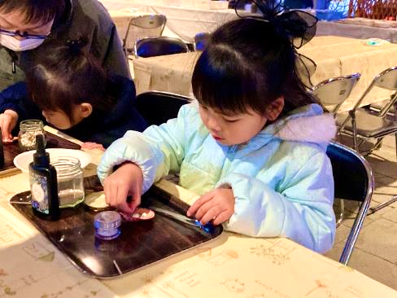


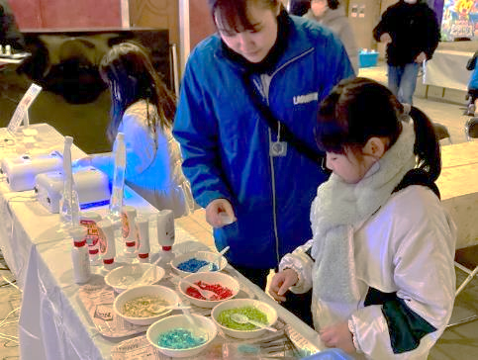

＜団体概要＞
団体名称 ：海・みなと・蒲郡実行委員会
（受託）がまごおり海と日本PROJECT共同事業体
URL ：https://www.city.gamagori.lg.jp/unit/kikaku/umi-minato-gamagori.html
活動内容 ：次世代へ海を引き継ぐため、海を介して、人と人とがつながる「海と日本プロジェクト」を実施しています。“海のまち”蒲郡として、豊かな海といった地域資源を最大限に生かし、独自性のある事業を実施することで、次世代を担う子供や若者など多様な人々が、海に親しみ、未来へつながる行動を起こすことを目的とします。
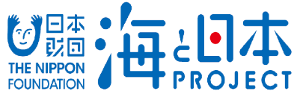

日本財団「海と日本プロジェクト」
さまざまなかたちで日本人の暮らしを支え、時に心の安らぎやワクワク、ひらめきを与えてくれる海。そんな海で進行している環境の悪化などの現状を、子どもたちをはじめ全国の人が「自分ごと」としてとらえ、海を未来へ引き継ぐアクションの輪を広げていくため、オールジャパンで推進するプロジェクトです。
https://uminohi.jp/

＜お問い合わせ先＞
団体名：海・みなと・蒲郡実行委員会 （受託）がまごおり海と日本PROJECT共同事業体
担当者名：酒井 原
電話：0532-54-6712 メールアドレス：y_sakai253@jtb.com

